Bo- og levebeskrivelse for Sjømannskirken i Torrevieja
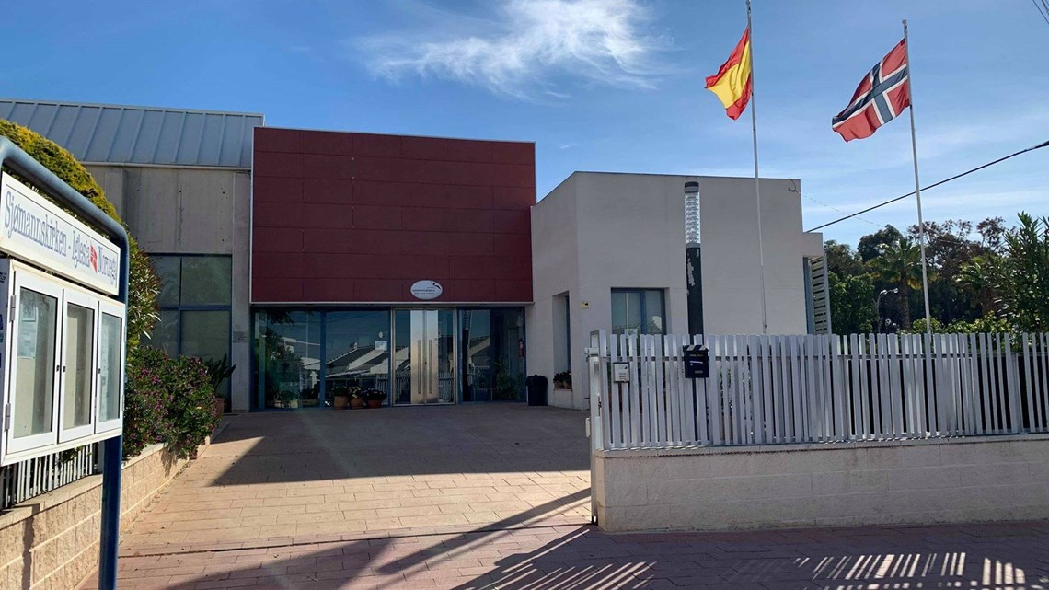

Om Sjømannskirken i Torrevieja
Sjømannskirken i Torrevieja ligger ca. 5 km nord for Torrevieja sentrum, i urbanisasjonen La Siesta. Torrevieja var opprinnelig en liten fiskerlandsby som også er kjent for sin saltproduksjon og byen ligger mellom Middelhavet og to store saltlaguner, kalt Salinas. Det gamle bysenteret ligger i området rundt fiskehavnen, mens byens bebyggelse har spredt seg ut over hele det store slettlandet på alle kanter av den gamle byen. Landskapet er flatt med fjell i randsonene.

Selve kirkebygget ble innviet i 2004. Selve kirkeskipet har plass til 130 mennesker, men er bygget i vinkel med leseværelset (tradisjonelt sjømannskirkeuttrykk for storstue) slik at det kan være plass til 400 mennesker totalt. Leseværelset rommer også biblioteket vårt, og en egen kontorfly samt et stort og funksjonelt kjøkken. Ute har vi sittegrupper, baner for boccia/petanca, som er en populær fritidsbeskjeftigelse blant nordmenn i Spania, og et lekeområde for barn.

Aktiviteter ved kirken
Situasjonen med Covid-19 påvirker både aktivitetene, åpningstidene og bemanningen i Torrevieja – her finner du oppdatert informasjon om det som skjer på kirken.
I hovedsesongene, høst og vår, er det kirken åpen tirsdag til lørdag med ulike aktiviteter. Daglig i åpningstiden serveres det kaffe, vafler og smørbrød, grøt på lørdag og kirkekaffe etter gudstjenesten på søndag. Tre til fire søndager i halvåret er det «Supersøndag», med grilling og aktiviteter for store og små. I tillegg er vertskap involvert i bisettelser, bryllup og årlige større arrangement, som julemarked, julefeiring og 17. mai. Det er et utstrakt diakonalt oppsøkende arbeid, og variert barne- og ungdomsarbeid. Gudstjeneste- og kulturkveldene (tirsdager) har høy oppslutning i sesongen, september – april, med et gjennomsnitt på ca 200 deltakere.
Julaften holdes julegudstjenesten i den store hovedkirken i Torrevieja sentrum, Inmaculada Concepcion.

Beskrivelse av nordmenn i området
Situasjonen med Covid-19 fører til at antall nordmenn i Torrevieja er annerledes enn det normalt sett er. Beskrivelsene under er av et normalår.

Torrevieja er et populært turistmål for mange nordmenn og går for å være en av de mest internasjonale byene i Europa. Bare halvparten av de registrerte innbyggerne i byen er spanske, og de øvrige er nordeuropeere. Byen har en folkeregistrert befolkning på vel 100 000.
Mange av de som eier leiligheter i Torrevieja ikke registrerer seg i byen, og folketallet er sannsynligvis langt høyere enn det som er registrert. Vi regner med at det bor cirka 12-15 000 nordmenn i Costa Blanca Sør, som er vårt ansvarsområde, hele eller deler av året.
Sørvest for Torrevieja, inn i landet, ligger storbyen Murcia med ca.800 000 innbyggere. Nordvest inn i landet ligger byen Elche med ca. 250 000 innbyggere, og rett vestenfor ligger den gamle områdehovedstaden Orihuela med ca 100 000 innbyggere. Alle byene er rike på tradisjoner og historie. Avstandene er relativt store, og dette er et område hvor folk, også våre medarbeidere, vil være helt avhengige av å kunne disponere bil.

Staben
Den faste staben normal sett av sjømannsprest/daglig leder, sjømannsprest (for tiden ubesatt), diakon, diakonal medarbeider, vertskap, kirkemusiker, barne- og ungdomsarbeider, regnskapsfører/administrasjonskoordinator. Det er også to ektefelle-frivillige som har ulike oppgaver. I tillegg engasjeres to vinterassistentpar pr sesong, vår og høst. Alle ansatte rapporterer til daglig leder, og hver uke samles vi til stabsmøte er vi går gjennom sist uke og planene for kommende uke. Med jevne mellomrom samles vi til temasamlinger over hele dager der vi har god tid til å drøfte og planlegge driften. Hver morgen samles vi til en kort morgensamling.

Frivillig engasjement
Det er et stort frivillig engasjement hos oss, og vi er helt avhengige av våre frivillige for å drive kirken på det nivå vi har. I løpet av uka kan det være 30-40 vakter med frivillige knyttet til kjøkken/kafeteriaen og vertskapsarbeid. I tillegg deltar på det meste 60 personer i to ulike handarbeidsgrupper. Kirkekoret har på det meste 60 sangere. Dessuten deltar frivillige i Kirkerådet, diakoniutvalget og andre komitéer knyttet til kirken.

Ambassade/konsulat
Nærmeste norske utenriksstasjon er Generalkonsulatet i Alicante som vi har et godt samarbeid med.

Offentlig kommunikasjon
Torrevieja ligger ca 40 minutters kjøring sør for storbyen Alicante der jernbanestasjonen og flyplassen ligger. Det er gode togforbindelser til resten av Spania og gode flyforbindelser til Norge og resten av Europa. Det er også gode bussforbindelser mellom Torrevieja sentrum og La Siesta, der kirken ligger. Ellers er det mange taxier og direktebuss til flyplassen.

Skole og barnehage
Den norske Skolen i Rojales. Skolen har fullt utbygd skoletilbud (grunnskole og videregående) og har ca 180 elever.
Hjemmeside: www.dnsr.no.
Den finnes bade spanske og flerspråklige barnehager i kjøreavstand, men ingen norske.

Fritidsmuligheter
Selv om området bærer preg av mye turisme er det mange muligheter for å oppleve spansk kultur og tradisjoner. Det er kulturhus, teater og konsertsal i byen, og flere festivaler som arrangeres. Det lett tilgang på idrettstilbud for barn og voksne, og langs kysten er det mange flotte strender. I området rundt byen er det et flott og variert turterreng for turer både til fots og på sykkel. I Alicante- og Murciaprovinsen er det mange spennende og vakre byer og steder.

Klima
Costa Blanca har tradisjonelt 300 soldager pr år. Når det først regner vare det sjelden lenge, men til gjengjeld svært mye. Det er varmt i juli og august med over 40 grader. Vår og høst kan veksle mellom gode og varme, og kjøligere dager. Det er sjelden under 0 grader.

Levekostnader
Det er noe rimeligere å leve her enn i Norge. Matinnkjøp er rimeligere enn i Norge, og det er også billigere å spise på restaurant. Det finnes flere skandinaviske matvarebutikker i området.

Boligen og omgivelsene rundt
Det vil bli stilt egnet møblert tjenestebolig samt bil for tjenestekjøring til disposisjon. Man er avhengig av bil for å komme rundt og det anbefales å kjøpe egen bil i tillegg hvis en har familie.

